**Họ tên: Võ Nguyễn Hoàng Kim**

**Lớp: 21CLC07 – MSSV: 21127090**

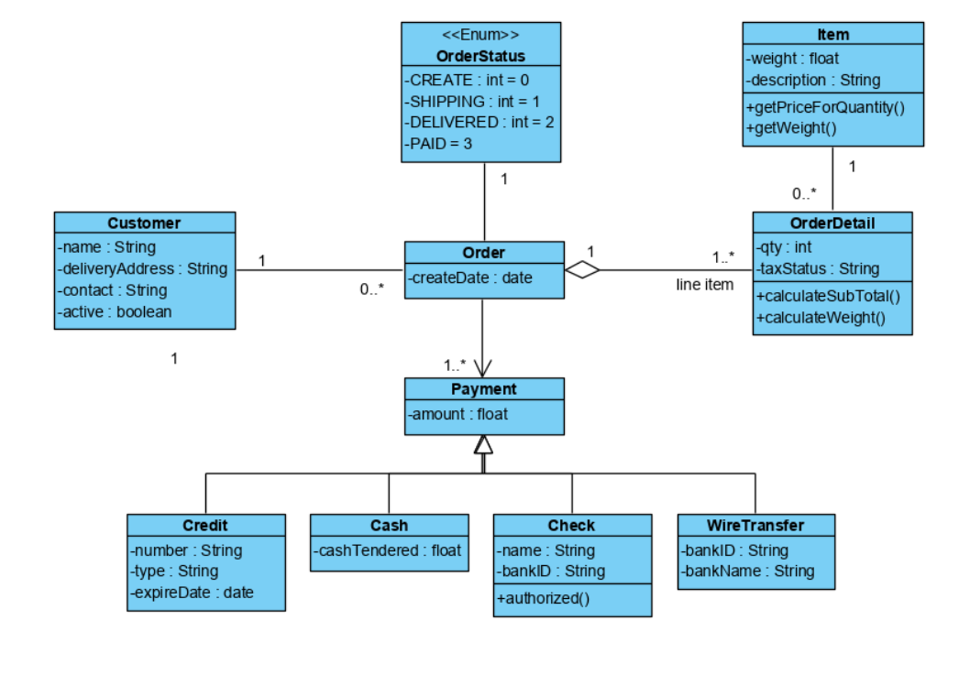

Biểu đồ UML trên đang trình bày về một mô hình hóa đơn đặt hàng

- Class Order: đặt ở trung tâm để thực hiện các thao tác mua hàng

+ Liên kết với class Customer để thực hiện mua hàng

+ Liên kết với class Payment để thanh toán

+ Liên kết với class OrderStatus để theo dõi tình trạng đơn hàng

+ Liên kết với class OrderDetail để hiển thị đơn hàng chi tiết

- Class Payment: là class cha của các class Credit, Cash, Check, WireTransfer để khách hàng lựa chọn phương thức thanh toán

- Class OrderDetail: mỗi đơn hàng chi tiết liên kết với một mặt hàng là class Item